ТЕМА 17. Інтернет аудиторія України та цифрові маркетингові

комунікації

Методичні поради до вивчення теми
Структура та динаміка Інтернет-аудиторії. Оцінка Інтернет-аудиторії за даними досліджень Opinion Software Media. Топ-25 сайтів (доменів) популярних в Україні та найпопулярніші додатки Android. Динаміка поширення соціальних мереж, синоптичних сервісів, пошукових Інтернет-сервісів, Інтернет-порталів, сервісів пошуку роботи, маркетплейсів та поштових сервісів в Україні. Сутність цифрового маркетингу. Основні заходи цифрового маркетингу. Комунікаційні технології в цифровому маркетингу. Структура маркетингових комунікацій в соціальних медіа.
Мета: ознайомлення студентів із сутністю поняття “цифровий маркетинг”, особливостями поведінки Інтернет-аудиторії.
Вміти: оцінювати поведінку Інтернет-аудиторії та засобами цифрового маркетингу впливати на неї.
Основні поняття: Інтернет-аудиторія, цифровий маркетинг, комунікативні технології, спільнота бренду, блогосфера, корпоративний блог, лідери думок, мікроблог, персональний брендинг, нестандартне просування, управління репутацією.

План
- Аудиторія Інтернет користувачів України
- Цифровий маркетинг та його комунікаційні технології

1. Аудиторія Інтернет користувачів України
Аудиторія Інтернет користувачів має стійку позитивну динаміку. Основні користувачі Інтернету – найактивніша частина населення.
Для оцінки Інтернет-аудиторії часто використовують дані досліджень Opinion Software Media.
Opinion Software Media – це проєкт медіадосліджень Інтернетаудиторії України, заснований на user-centric підході. Проєкт запущений Інтернет Асоціацією України на початку 2010 р.. Основна мета дослідження – аналіз відвідуваності веб-ресурсів та соціально- демографічний профіль їх відвідувачів. Виконавець проєкту – компанія InMind Factum Group Ukraine.

2. Цифровий маркетинг та його комунікаційні технології
Цифровий маркетинг (Digital-маркетинг, Діджитал-маркетинг) – термін, який використовують для позначення таргетингового і інтерактивного маркетингу товарів і послуг, що використовує цифрові технології для залучення потенційних клієнтів й утримання їх як споживачів. Завданнями цифрового маркетингу є просування бренду і збільшення збуту за допомогою різних методик. Цифровий маркетинг включає в себе великий вибір маркетингових тактик з просування товарів, послуг і брендів. Крім мобільних технологій, традиційних телебачення та радіо методи цифрового маркетингу використовують Інтернет як основний комунікаційний посередник.
Основні заходи цифрового маркетингу: пошукова оптимізація (SEO), пошуковий маркетинг (SEM), контент-маркетинг, маркетинг впливу (influencer marketing), автоматизація створення контенту, маркетинг в е-комерції, маркетинг соціальних медіа (SMM), прямі розсилки, контекстна реклама, реклама в е-книгах, програмах, іграх та інших формах цифрової продукції. Також використовуються канали, не пов’язані безпосередньо з Інтернетом: мобільні телефони (SMS і MMS), зворотний дзвінок, мелодії утримання дзвінка. Концепція цифрового маркетингу полягає в клієнто орієнтованому підході.
Чимало компаній вже усвідомили потенціал нових медіа як інструментів маркетингових комунікацій, зокрема різних соціальних мереж (рис. 17.11). Число цих компаній збільшується з кожним днем, вони використовують сайти, щоб взаємодіяти з клієнтами, отримувати зворотний зв’язок від клієнтів, повідомляти про майбутні події і вибудовувати довгострокові відносини з клієнтами.


Комунікаційні технології:
•Publish - публічні або доступні широкому загалу;
•Share - мережі, що дозволяють ділитися інформацією;
•Discuss - сервіси, що дозволяють спілкуватися на відстані;
•Social Network - соціальні мережі;
•Microblog - мікроблоги;
•Livestream - прямі трансляції подій онлайн;
•Livecast - трансляції, ініційовані користувачами;
•Virtual Worlds - в основному це браузерні ігри, які поєднують спілкування і гру;
•Social Games - ігри онлайн;
•ММО - масові багатокористувацькі онлайн-ігри. Рис. 17.11. Комунікаційні технології в цифровому маркетингу

Маркетингові комунікації в соціальних мережах включають в себе безліч технологій. Найпопулярніші з них є: побудова спільнот бренду; робота з блогосферою; репутаційний менеджмент; персональний брендинг; нестандартне SММ-просування (рис. 17.12).

Cкладові маркетингових комунікацій в соціальних медіа:

•Прислухатися до того, що говорить, і спостерігати за тим, що робить цільова аудиторія в Інтернеті
•Створювати теми для обговорення, які будуть цікаві для користувачів
•Сегментувати аудиторію, пропонувати диференційований контент для різних груп користувачів
•Створювати для аудиторії можливість залучати інших користувачів через зручні інструменти
•Удосконалювати контент, гру на основі взаємодії користувачів
•Оптимізувати контент для того, щоб користувачам було зручно ділитися інформацією
•Використовувати платні канали інформування
•Використовувати можливості таргетингу в соціальних мережах
•Вдаватися до інших інформаційних ресурсів для підтримки спільноти і наповнення його новим контентом
•Відстежувати результати активності користувачів й при необхідності оптимізувати онлайн-комунікації

Рис. 17.12. Структура маркетингових комунікацій в соціальних
медіа

Таким чином, кожен елемент маркетингових комунікацій в соціальних медіа стає соціально спрямованим, пропонуючи маркетологам нові способи залучення аудиторії.

ТЕМА 18. Стан та перспективи розвитку е-комерції в Україні

та світі

Методичні поради до вивчення теми
Головні чинники, що впливають на розвиток е-комерції в Україні. Сутність діяльності Інтернет-інкубаторів. Завдання Інтернет-інкубатора. Найбільш використовувані бізнес-моделі успішних компаній в е-комерції в Україні. Основні умови виконання замовлень українськими та іноземними е-торговцями.
Мета: ознайомитися з різними бізнес-моделями в е-комерції та усвідомити їх відмінності й особливості застосування.
Вміти: правильно обирати бізнес-модель реалізації е-комерції для певного суб’єкта господарювання, що здійснює діяльність в мережі Інтернет.
Основні поняття: Інтернет-інкубатор, омніканальність, е-вітрина, едошка оголошень, е-магазин, е-супермаркет, прайс-агрегатор, е-аукціон, еторгівельний майданчик, е-маркетплейс, е-стіл замовлень.

План
- Інтернет-інкубатори в е-комерції
- Бізнес-моделі успішних е-торговців України
- Важливі цифри розвитку е-комерції

1. Інтернет-інкубатори в е-комерції
Сьогодні за рівнем розвитку е-комерції перше місце посідає США. Європа значно відстає. Е-комерція в Україні, спираючись на американський і європейський досвід, розвивається своїм шляхом, оскільки на її розвиток впливає багато чинників (рис. 18.1).

Чинники, що впливають на розвиток е-комерції в Україні:
•Відсутність законодавства, яке описує використання електронно-цифрового підпису і засобів захисту інформації.
•Нерозвиненість онлайн засобів платежів як наслідок загальної непоширеності серед населення банківських карток. •Національні традиції ставлення до праці.


•Користувачі Інтернет становлять поки що невеликий відсоток від кількості населення країни, що стримує інвестування і реалізацію серйозних комерційних проектів в Uanet. •Відсутність у Uanet цікавих локальних контент-ресурсів.

Рис. 18.1. Головні чинники, що впливають на розвиток е-комерції в Україні
Один із різновидів е-банкінгу – WAP-банкінг – реалізований в українському проєкті, спільній розробці “Приватбанку” і телекомунікаційної компанії Kievstar GSM. WAP-банкінг – різновид Ебанкінгу шляхом стільникового зв’язку. Однак таких проєктів дуже мало. Тим і цінний досвід створення и роботи першого українського Інтернет-інкубатора І-nest (www.I-nest.соm.uа).
Інтернет-інкубатор – це спеціалізована фірма з виявлення фінансової, технічної, організаційної і юридичної підтримки перспективних Інтернет-проєктів.
Завдання Інтернет-інкубатора:
- допомогти підприємцям-початківцям у мережі швидко досягти комерційних результатів і утримувати їх, набути досвіду в мереженому маркетингу и менеджменті;
- сприяти розвитку перспективних проєктів, які надавали б користувачам потрібні онлайн послуги і сприяли розвитку Uanet загалом.

2. Бізнес-моделі успішних е-торговців України
Більше ринку е-торгівлі України займають компанії, які використовують 4 бізнес-моделі: е-магазин, е-дошка оголошень, е-маркетплейс та прайс-агрегатор, причому значна частина компаній застосовує гібридні моделі типу “дошка оголошень+ прайсагрегатор”, “супермаркет+маркетплейс”.
Серед найпопулярніших та найуспішніших е-торговців України в наш час є гібридні Інтернет-супермаркети-маркетплейси, такі як Rozetka і Lamoda, дошки оголошень OLX, Allbiz та Ria, спеціалізовані Інтернетсупермаркети електроніки Eldorado, Foxtrot, які працюють за моделлю “clicks and bricks”, чисті маркетплейси Prom.ua, Bigl.ua, Skidka.ua та Інтернет-магазин косметики і парфумерії makeup.com.ua .
Додаткової зручності надала можливість доставки товару з найбільших Інтернет-магазинів та маркетплейсів Китаю “Новою поштою”: при обранні опції безкоштовної доставки товарів від 6 китайських торговців, у т.ч. AliExpress, службами SF Express і SF eParcel, які є партнерами “Нової пошти”, вартість доставки не змінюється, а товар доставляється у вказане відділення “Нової пошти”.
Порівняльна характеристика виконання замовлень українськими маркетплейсами та Інтернет-магазинами в порівнянні з іноземними наведена в таблиці 18.2.

Таблиця 18.2 Основні умови виконання замовлень українськими та іноземними е-торговцями
Е-торговець | Термін доставки та спосіб доставки покупцю з України | Способи оплати | Моніторинг
1 | 2 | 3 | 4
Rozetka | 1-3 дні, залежно від адреси та постачальника товару  Доставка: у відділення “Нової пошти”; у пункти доставки “Міст-Експрес”; адресна доставка кур’єрськими службами; самовивіз з  виставкового залу у м. Києві  Оплата за тарифами служби доставки | Готівка при отриманні (ГОТ); онлайн, кредитна картка Visa / Mastercard; безготівково, з р/р чи через відділення банку. Можливість онлайн оформлення кредиту у ПУМБ | Моніторинг через  особистий кабінет; за номером замовлення; є мобільний додаток
Prom; Bigl | 1-8 днів, залежно від адреси та постачальника товару Умови доставки визначає продавець Повернення до 5 000 грн. У випадку недобросовісного продавця | Умови оплати визначає продавець, переважно ГОТ | Залежить від продавця; є мобільний додаток
MakeUp | 1-5 днів, залежно від адреси та постачальника товару  Доставка: безкоштовна доставка власною кур’єрською службою; доставка “Укрпоштою”, у відділення “НП” чи у пункт доставки “Міст-Експрес”; адресна доставка сторонніми кур’єрськими службами;  самовивіз з магазинів у м. Києві Оплата за тарифами служби доставки, безкоштовна за певної суми | Готівкою при  отриманні (ГОТ) | Мінімальний (момент  відправлення,  отримання в пункті видачі – “Нова пошта”); є мобільний  додаток
LaModa | 5-8 днів залежить від місця доставки  Переважно кур’єрською службою, у великих містах – самовивіз з певних точок  Доставка безкоштовна при оплаті карткою (завжди) чи готівкою при замовленні більше 750 грн. | Готівкою при отриманні (ГОТ); онлайн, кредитна картка Visa /  Mastercard | За номером замовлення; є мобільний додаток
Імидж-Галант | 1-4 дні, залежно від  персоналізованості замовлення Доставка: безкоштовна доставка “Укрпоштою” у разі передплати; адресна доставка “Укрпоштою” за її тарифами при оплаті готівкою при отриманні; доставка у відділення “НП”; адресна доставка кур’єрською службою “НП”  Оплата за тарифами служби доставки | Передплата через картку Приватбанку; передплата  безготівково, на р/р;  ГОТ | Мінімальний (момент  відправлення,  отримання в пункті видачі – “НП”)
ПриватМаркет | 1-8 днів, залежно від адреси та постачальника товару  Доставка: адресна доставка кур’єрськими службами; доставка в поштамати  Приватбанку | ГОТ; онлайн, картка  Приват Банку; безготівково, з р/р у  “Приватбанку”;  “миттєва розстрочка” (онлайн кредит);  “оплата частинами” | Мінімальний
Amazon | 5 днів NP Shopping 3-8 днів  Unitrade  Доставка: у відділення “НП” через використання сервісу NP Shopping; адресна доставка кур’єрською службою “НП”  через використання сервісу NP Shopping; доставка у відділення “НП” службою Unitrade чи іншими службами, які пропонує  Amazon за відповідними | Банківськими  картками чи переказом; подарунковою передплаченою картою (Gift card); Apple pay, Amazon pay та Іншими безконтактними способами оплати;  ГОТ | Моніторинг через особистий кабінет чи за номером замовлення; є мобільний  додаток, у т.ч. у  “НП”
 | тарифами; самовивіз з Києва з точки вивозу посередника
eBay | Доставка: аналогічно Amazon | Через PayPal | Моніторинг через особистий кабінет чи за номером замовлення
AliExpress | 5-20 днів, залежно від служби доставки Доставка: адресна “Укрпоштою” за міжнародним тарифом – 10 днів; у відділення  “НП” через “Нова пошта інтернешнл” при виборі способу безкоштовної доставки SF  Express и SF eParcel – не більше 10 днів; адресна кур’єрською службою “НП” через “Нова пошта інтернешнл” при виборі способу безкоштовної доставки SF Express и SF eParcel; інша доступна на AliExpress служба  доставки | Alipay; Картки Visa,  MasterCard; переказом  WesternUnion; Qiwi | Моніторинг за номером замовлення; є мобільний  додаток, у т.ч. у  “НП”

Бізнес-моделі українських торговців не лишаються незмінними, а розвиваються у відповідності з логікою та трендами світової T- комерції. Так, український стартап SvitStyle починав з моделі агрегатора у категорії одягу та взуття з перенаправленням на сайт продавця у разі вибору певного товару, проте швидко перетворився на В2С маркетплейс, який співпрацює нині більш ніж з 200 українськими Інтернет-торговцями, з прийняттям на себе частини функцій фулфілмента, зокрема, повного оформлення замовлення.

3. Важливі цифри розвитку е-комерції
Звіт про стан цифрової сфери Digital 2020 підготовлений We Are Social і Hootsuite. Відповідно до представленого звіту на початок 2020 р. понад 4,5 млрд осіб користуються Інтернетом, а аудиторія соцмереж перевалила позначку 3,8 млрд. Майже 60 % населення світу вже онлайн, але залишаються бар’єри, які заважають надати людям справедливий і рівний доступ до цифрового всесвіту (рис. 18.2).

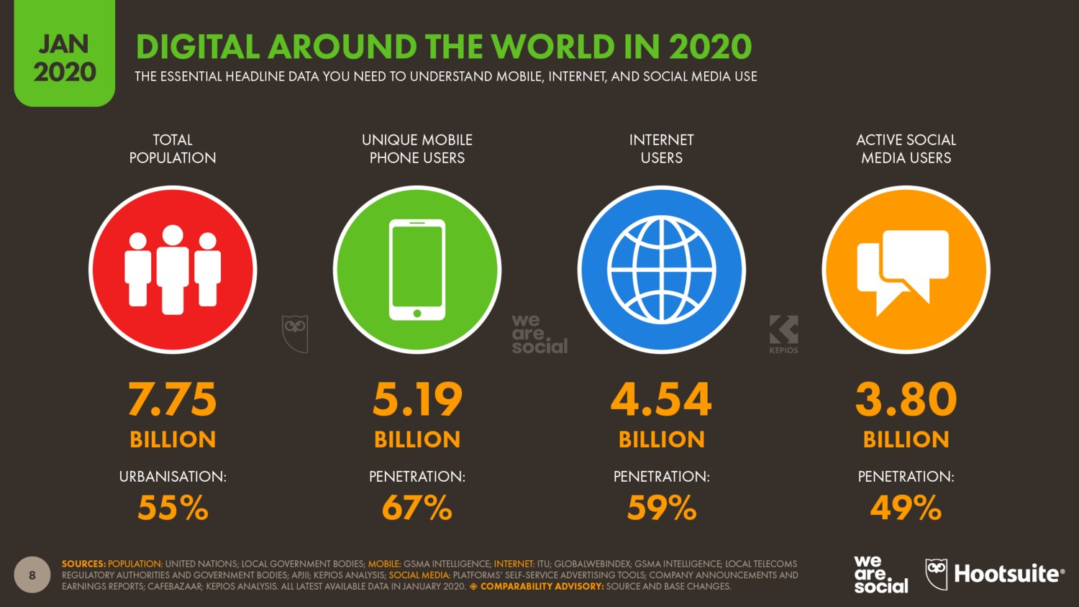
Рис. 18.2. Тенденції розвитку е-комерції у світі станом на січень
2020 року

Значення цифрових технологій в житті людей сьогодні досягло нових висот, і люди проводять все більше часу в Інтернеті, вирішуючи там все більше завдань:
- Кількість Інтернет-користувачів у 2020 р. у світі зросла до 4,54 млрд, що на 7 % більше 2019 р. (+298 млн нових користувачів у порівнянні з даними на січень 2019 р.).
- У січні 2020 р. в світі налічувалося 3,80 млрд користувачів соціальних мереж, аудиторія соцмедіа виросла на 9 % в порівнянні з 2019 р. (це 321 млн нових користувачів за рік).
- Сьогодні більш 5,19 млрд осіб користуються мобільними телефонами – приріст на 124 млн (2,4 %) за 2019 р..
Дані про е-комерцію на початок 2021 р. такі: майже півмільярда нових користувачів в соцмережах, 1,3 млрд років проведено в Інтернеті за 2020 р., трильйони доларів витрачені в онлайн-магазинах. Ці дані наводять We Are Social і Hootsuite в своєму щорічному звіті про стан цифрової сфери Global Digital 2021 (рис. 18.3).

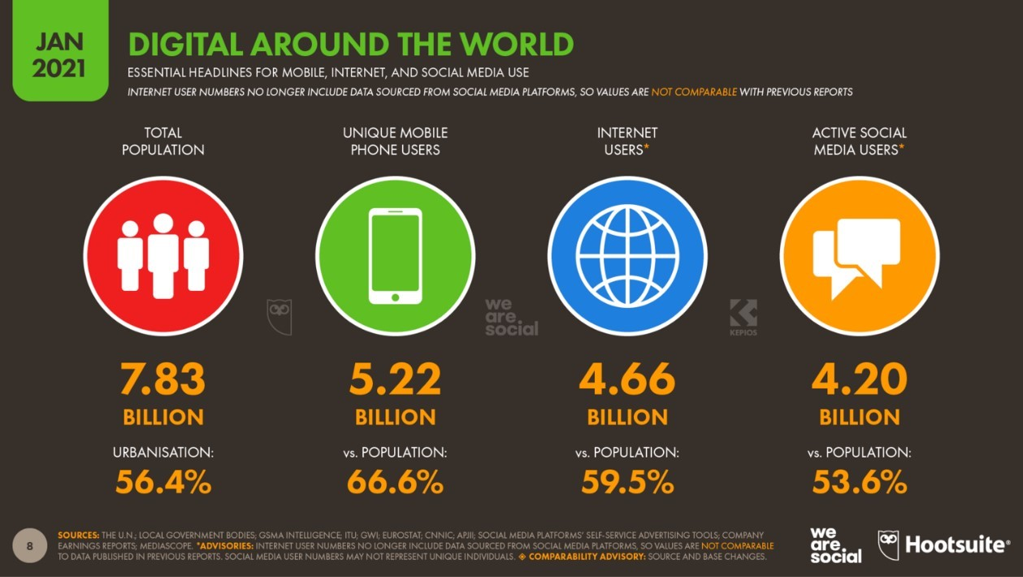
Рис. 18.3. Тенденції розвитку е-комерції у світі станом на січень
2021 року

Тренди по цифровій галузі у світі такі:
- Глобальне населення.
- Мобільні пристрої .
- Інтернет.
- Соціальні мережі.
Традиційні пошукові системи як і раніше є невід’ємною частиною процесу пошуку: 98 % респондентів заявили, що користуються пошуковими системами щомісяця. При цьому більше 7 з 10 учасників дослідження також говорять, що тепер для пошуку інформації в Інтернеті вони використовують принаймні ще один інструмент, крім текстового пошуку.
Голосові інтерфейси – найпопулярніша альтернатива текстовому пошуку: 45 % користувачів Інтернету чітко заявили, що вони використовували голосовий пошук або голосові команди протягом останніх 30 днів.
Але, найцікавіша тенденція у розвитку пошукової поведінки споживачів – це зростання популярності пошуку в різноманітних сучасних соціальних мережах.
Майже 45 % Інтернет-користувачів у різних країнах світу стверджують, що вони звертаються до різноманітних соціальних мереж, коли шукають інформацію про товари/послуги, які вони збираються купити.
Мобільний телефон нині є найпопулярнішим пристроєм для виходу в Інтернет у всіх країнах, але розрив між мобільними телефонами і комп’ютерами часто незначний, особливо в Західній Європі.
98 % користувачів будь-якої соціальної платформи використовують принаймні ще одну соціальну мережу. В окремих соціальних мережах теж спостерігається значне дублювання аудиторії. Так, 85 % користувачів TikTok у віці 16-64 років використовують і Facebook, і майже 95 % користувачів Instagram в тій же віковій групі користуються YouTube.
Принаймні 6 соцмереж світу налічують як мінімум по мільярду активних користувачів. І не менше 17 соцмереж мають по 300 млн користувачів і більше.
Однак це не означає, що маркетологам варто зосередитися виключно на більших платформах. Сьогодні потрібно застосовувати більш стратегічний підхід.
Навчання користувачів того, як використовувати продукти/послуги – відмінний спосіб додати цінність пропозиції і підвищити задоволеність аудиторії. Попит на такий контент, викликаний локдауном через пандемію коронавіруса, не знижується коли й обмеження знімають.
Головні Інтернет-тренди на майбутнє:
- Припинення використання сторонніх файлів cookie.
- Гнучкі умови праці.
- Цифрова революція.

